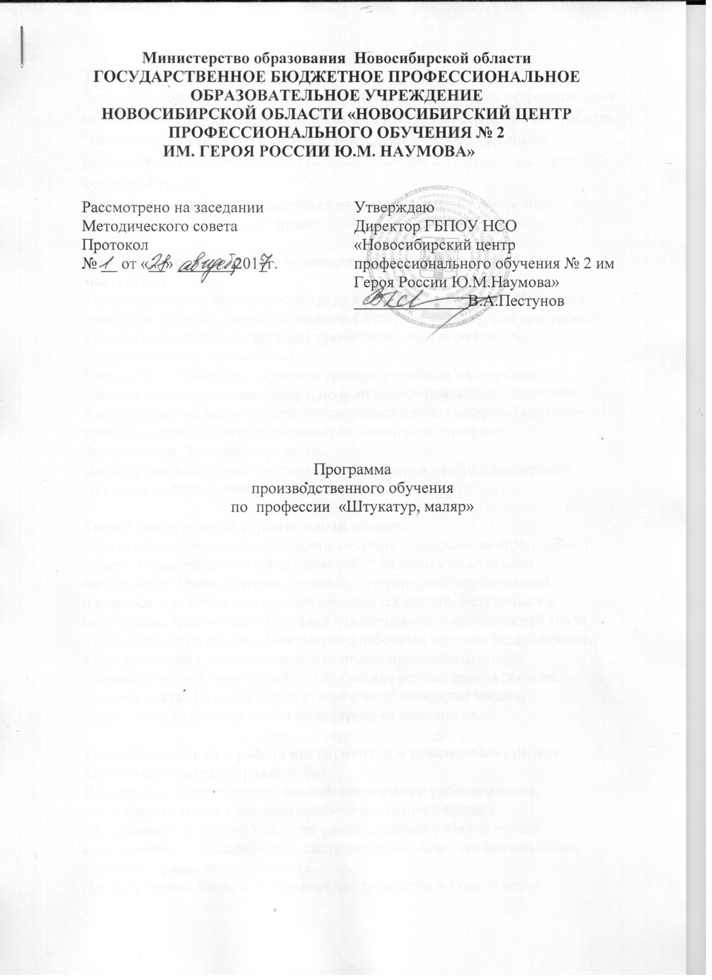

Тема 1 Вводное занятие.
Роль производственного обучения и формирование навыков эффективного и качественного труда. Общие сведения об отделочных строительных работах. Ознакомление учащихся с учебной мастерской, её оборудованием, распределение по рабочим местам. Ознакомление с трудовой дисциплиной, культурой труда.
Должен знать : Виды и назначения отделочных работ. Внутренний распорядок в учебных мастерских.

Тема 2 Безопасность труда и пожарная безопасность в учебных мастерских
Правила и нормы безопасности труда в учебных мастерских. Основные опасные и вредные производственные факторы, возникающие при работе в учебных мастерских. Причины травматизма. Мероприятия по предупреждению травматизма.
Пожарная безопасность. Причины пожара в учебных мастерских. Правила проведения при пожаре, пользование первичными средствами пожаротушения. Мероприятия по предупреждению пожаров. Основные правила и нормы электробезопасности. Знаки и надписи мер безопасности. Защитные средства.
Должен знать:Вредные факторы возникающие в учебной мастерской. Причины пожара и поведение при пожаре.

Тема 3 Экскурсия на строительный объект.
Инструктаж по мерам безопасности во время экскурсии на строительный объект. Ознакомление с характером работ базовой строительной организации. Ознакомление учащихся с территорией строительной площадки, с размещением на ней строящихся зданий, механизмов и материалов. Знакомство с бригадой отделочников, с организацией труда, с планированием работы. Знакомство с рабочими местами отделочников, с инструментами, механизмами, машинами применяемыми при производстве отделочных работ. Обобщение результатов экскурсии.
Должен знать: Размещение на строительной площадке машин, механизмов, бытовок. Организацию труда отделочников.

Тема 4Подготовка к работе инструментов и приспособлений для выполнения штукатурных работ.
Инструктаж по содержанию знаний, организации рабочего места, безопасности труда. Освоение приёмов подготовки ручных инструментов к работе. Удаление смазки, заточка рабочих частей инструмента, приёмы работы с инструментами, освоение правил ухода, укладка и хранение инструмента.
Должен уметь: Виды и назначения инструментов и уход за ними.

Тема 5 Приготовление растворов, различных смесей.
Инструктаж по содержанию занятий, организация рабочего места, безопасности труда. Приготовление растворов различных составов вручную и для сухих растворных смесей, их дозировкой последовательностью и способами приготовления вручную. Определение подвижности раствора. Транспортирование материалов в пределах рабочей зоны.
Должен уметь: Приготавливать раствор для обрызга, грунта и накрывки по заданному рецепту. Определять вязкость растворов и способа дозировки.

Тема 6 Подготовка поверхностей под оштукатуривание.
Инструктаж по содержанию, организация рабочего места и безопасности труда при подготовке поверхностей под оштукатуривание. Подготовка кирпичных, бетонных поверхностей, проверка на соответствие требованиям технических условий, очистка поверхностей от грязи, наплывов раствора, пыли, выборка раствора из швов кирпичной кладки, устранение углублений, выпуклостей, насечка поверхностей вручную. Изготовление драночных щитов, прибивка штучной драни, прибивка изоляционных материалов и металлической сетки, набивка гвоздей и оплетение их проволокой, транспортировка материалов в пределах материалов.
Должен уметь: Проверить на соответствие подготавливаемых поверхностей требованиям СНиП. Подготавливать кирпичные, бетонные, металлические и деревянные поверхности.

Тема 7 Освоение приёмов штукатурных работ.
Инструктаж по содержанию, организация рабочего места и безопасности труда при оштукатуривании поверхностей. Провешивание стен. Набрасывание раствора на поверхность, накладывание раствора из ящика на сокол. Набрасывание раствора на стену штукатурной кельмой с сокола способом «слева направо». Набрасывание раствора кельмой на потолок приёмами «через голову», «над собой от себя». Освоение приёмов набрасывания раствора штукатурной кельмой с сокола «справа налево» на верхнюю, среднюю и нижнюю часть стены. Набрасывание раствора ковшом. Нанесение раствора на стены путём намазывания соколом и полутёрком. Намазывание раствора на сетчатые поверхности. Разравнивание раствора соколом, полутёрком, правилом. Проверка ровности штукатурки правилом. Нанесение, разравнивание и затирка «вкруговую» и «вразгонку» накрывочного слоя. Заглаживание штукатурки. Натирка лузговых и усёночных углов и фасок, простыми и фасонными полутёрками.
Должен уметь:Подготовить рабочее место. Намазывать раствор на поверхности кельмой и соколом. Набрасывать раствор на поверхности различными способами кельмой и ковшом. Работать полутерком и затирать поверхность вкруговую. Проверять ровностьоштукатуренной поверхности.

Тема 8Выполнение технологических операций при выполнении простого оштукатуривания.
Инструктаж по содержанию занятий. Организация рабочего места. Провешивание поверхностей Приготовление раствора. Проверка вертикальности поверхностей правилом, уровнем и их подготовка к оштукатуриванию. Закрепление приемов нанесения раствора на поверхности штукатурной лопаткой и ковшом. Разравнивание раствора полутерком и затирка поверхностей с натиркой лузгов и усенков. Выполнение простого оштукатуривания.
Должен уметь: Выполнять провешивание поверхностей отвесом и правилом с уровнем. Выполнять простое оштукатуривание кирпичной поверхности.

Тема 9 Выполнение технологических операций при выполнении улучшенного оштукатуривания
Инструктаж по содержанию занятий. Организация рабочего места. Провешивание поверхностей и устройства марок. Приготовление раствора для устройства марок. Проверка вертикальности поверхностей правилом, уровнем и их подготовка к оштукатуриванию. Закрепление приемов нанесения раствора на поверхности штукатурной лопаткой и ковшом. Разравнивание раствора полутерком и затирка поверхностей с натиркой лузгов и усенков. Выполнение простой и улучшенной штукатурки.
Должен уметь: Выполнять провешивание поверхностей отвесом и правилам суровням. Устраивать марки известково-гипсового раствора. Выполнять учшенное оштукатуривание кирпичной поверхности.

Тема 10 Выполнение технологических операций высококачественной
штукатурки.
Инструктаж по содержанию занятий. Организация рабочего места. Подготовка поверхностей под оштукатуривание. Провешивание поверхностей стен отвесом правилом с уровнем. Устройство марок и маяков из раствора. Нанесение раствора на оштукатуриваемые поверхности вручную. Вырубка и насечка маяков с последующей заделкой борозд, затирка поверхностей в разгонку. Освоение приемов контроля качества оштукатуренной поверхности. Выполнение разравнивания раствора правилом с уровнем. Выполнение технологических процесс высококачественного оштукатуривания поверхностей.
Долженуметь: Устраивать маяки из раствора на кирпичных поверхностях по правилу с уровнем. Приготовлять раствор для устройства маяков. Выполнять разравнивание правилом, затирать поверхности «вразгонку».

Тема №11 Оштукатуривание оконных и дверных проемов.
Ознакомление с инструментами и приспособлениями: конопаткой, молотком-киянкой, правилом, угольником, малками, подмостями, рамкой.Освоение приемов оконопачивания коробок, провешивания откосов с учетом угла рассвета.Освоение приемов определения угла рассвета откосов при помощи угольника с передвижной планкой.Освоение приемов навешивания правил на откосы по найденному углу рассвета. Установка и проверка установки правил по уровню и отвесу.Освоение приемов нанесения и разравнивания раствора на откосах. Упражнения по передвижению малок по правилу и коробке при разравнивании грунта на откосах.Освоение приемов нанесения на откосы накрывочногослоя и затирка его способом «вразгонку», натирка углов и снятие фасок.
Должен уметь:Выполнять оштукатуривание откосов.

Тема № 12 Оштукатуривание колони, пилястр, ниш с разделкой углов.
Инструктаж по содержанию занятий Организация рабочего места и безопасности труда. Ознакомление с приемами оштукатуривания колонн, пилястр, ниш. Провешивание колонн, пилястр.Устройство марок, маяков. Оштукатуривание четырехгранных колонн. Навешивание правил по отвесу и оштукатуривание всех граней колонн. Натирка углов. Оштукатуривание ниш, пилястр, балок. Натирка лузговых и усеченных углов. Контроль качества выполненных работ.
Должен уметь: Крепить правила по уровню. Оформлять углы. Оштукатуривать элементы в технологической последовательности.

Тема №14 Механизация штукатурных работ.
Инструктаж по содержанию занятий. Организация рабочих мест и безопасность труда. Ознакомление с механизмами для штукатурных работ. Приготовление растворов и подача их на рабочие места.

Тема № 15 Оштукатуривание фасадов.
Инструктаж по содержанию занятий. Разбивка фронта работ по захватке. Организация рабочего места, инструктаж по безопасности труда. Подготовка поверхностей фасада для оштукатуривания. Провешивание, устройство марок маяков.Оштукатуривание фасада обычным раствором. Нанесение образца, грунта обычным способом. Нанесение и затирка накрывочного слоя.
Должен уметь: Подготавливать поверхность фасада под оштукатуривание.Выполнять обычное оштукатуривание смешенными растворами.

Тема № 16 Ремонт оштукатуренных поверхностей.
Инструктаж по содержанию занятий. Организация рабочего места и безопасность труда. Обследование поверхностей для определения прочности штукатурки, характера и объема работ.Подготовка поверхностей, нанесение новой штукатурки. Перетирка поверхности. Ремонт рустов.Крупный ремонт, подмазка плинтусов, обналички, мелких трещин, счистки набелов, удаление ржавых пятен. Контроль качества выполненных работ, устранение, допущенных дефектов.
Долженуметь:Определить места, где штукатурка непрочно держится. Устранить причины отслоения штукатурки. Соблюдать технологию в устранении различных дефектов штукатурки.

Тема №17 Облицовка поверхностей листами сухой штукатурки.
Инструктаж по содержанию занятий, организация рабочего места, безопасности труда приоблицовки листами сухой штукатурки. Подготовка кирпичных поверхностей под облицовку. Разметка и раскрой листов. Нанесение мастики на готовые марки и маяки. Крепление листов готовому каркасу и к растворным маякам на мастики. Временное крепление листов, отделка стыков между листами.
Должен уметь: Наносить мастики необходимой толщины на марки и маяки. Крепить листы на мастики с временным закреплением.

Тема 18 Ознакомление с видами малярных работ.
Общие сведения,окрасочные покрытия, их назначение. Краткая характеристика компонентов малярного состава. Свойства покрытия и методы контроля.
Должен уметь:Дать краткую характеристикукомпонентов малярного состава. Определять свойства покрытия и применять методы контроля.

Тема 19 Безопасность труда и пожарная безопасность в учебных мастерских при выполнении малярных работ.
Правила и нормы поведения в учебных мастерских. Основные опасные и вредные производственные факторы, возникающие при работе в учебных мастерских. Техника безопасности по перемещении грузов. Виды травм. Причины травматизма и мероприятия по его предупреждению. Пожарная безопасность. Причины возникновения пожаров и меры по их предупреждению. Меры предосторожности при пользовании пожароопасными жидкостями и газами. Правила поведения учащихся при пожаре, пользование первичными средствами пожаротушения. Мероприятия по обеспечению пожарной безопасности, пути эвакуации. Основные правила и нормы электробезопасности. Правила пользования электроприборами. Виды злектротравм. Оказание первой помощи пострадавшим. Знаки и надписи безопасности, защитные средства.
Должен уметь: Применять правила по технике безопасности в учебных мастерских при выполнении малярных работ.

Тема 20 Подготовка к работе инструментов и приспособлений для выполнения малярных работ.
Работа с инструментами. 3 Ознакомление с инструментами и приспособлениями, применяемыми при производстве малярных работ и обойных работ. Уход за рабочим инструментом, емкостями для растворов и окрасочных материалов, другим оборудованием. Освоение приемов заправки шпателей, скребков; очистка от краски и лака кистей, валиков, емкостей. Замена изношенных валиков.
Должен уметь: Работать инструментами для малярных работ, уметь применять приспособления для малярных работ.

Тема 21 Подготовка поверхностей к окрашиванию.
Подготовка поверхностей к окрашиванию. Ознакомление с видами, последовательностью и приемами выполнения работ, применяемыми материалами и инструментами. Очистка деревянных поверхностей от грязи и пыли. Освоение приемов работы с кистями и валиками при проолифливании поверхностей. Сглаживание поверхностей лещадью или пемзой. Очистка поверхности от пыли вручную, пылесосом. Проолифливание поверхностей кистью и валиками. Освоение приемов защиты поверхностей от набрызгов кисти. Очистка металлических поверхностей от грязи и ржавчины металлическими шпателями, скребками, щепками, ветошью.Освоение приемов первоначальных навыков огрунтования поверхностей при помощи ручных инструментов. Нанесение и разравнивание шпатлевочного состава и паст вручную и механизированным способом. Шлифование огрунтованных, прошпаклеванных и окрашенных поверхностей. Контроль качества подготовки поверхностей под окраску.
Должен уметь: Выполнять подготовку поверхностей под малярные работы.

Тема 22 Приготовление шпаклёвочных и окрасочных составов. Ознакомление с рецептами и оборудованием для приготовления и перемешивания составов. Подбор и проверка цвета колера по заданному образцу. Приготовление водно-меловых, известковых и других водных окрасочных составов. Подбор и проверка цвета колера по образцу. Ознакомление с видами лаков на основе битумов и приготовление рабочих составов. Контроль качества приготавливаемых составов.
Должен уметь:Подборать и проверить цвета колера по заданному образцу. Приготовить водно-меловые, известковые и другие водные окрасочные составы. Подбор и проверку цвета колера по образцу. Приготовление рабочих составов. Выполнять контроль качества приготавливаемых составов.

Тема 23 Выполнение технологических операций при окраске водными составами.
Окраска поверхностей водными составами кистями, валиками, удочкой. Окраска вручную. Контроль качества окраски и устранение дефектов.
Должен уметь:Выполнять окраску поверхностей водными составами кистями, валиками, удочкой. Окраску вручную. Выполнять контроль качества окраски и устранение дефектов.

Тема 24Выполнение технологических операций при окраске неводными составами.
Окраска поверхностей неводными составами кистями, валиками, удочкой. Окраска вручную. Контроль качества окраски и устранение дефектов.
Должен уметь:Выполнять окраску поверхностей неводными составами кистями, валиками, удочкой. Окраску вручную. Выполнять контроль качества окраски и устранение дефектов.

Тема 25 Выполнение технологических операций присклеивании поверхностейобоями.
Подготовка поверхностей к склеиванию обоями. Снятие выступов и неровностей, заделка впадин и неровностей подоштукатуриванием, подклеиванием бумагой. Очистка поверхностей от пыли, приготовлением бумаги для проклеивания поверхностей. Ознакомление с видами обоев, последовательностью выполнения работ, применяемых материалов, инструментом и оборудованием. Подготовка инструментов и материалов к работе. Расчет потребности материалов при приготовлении клея по нормам. Приготовление клейстеров из крахмала, муки, на базе клея КМЦ. Освоение приемов проклеивания поверхностей и склеивание их бумагой. Освоение приемов обрезки кромок и раскроя обоев, первоначальных навыков по раскладке полотнищ простых обоев, нанесение клейстера, переносу полотнищ к месту наклеивания внахлестку и встык. Разглажизание обоев щетками, наклеивание бордюра. Выравнивание обоев у плинтуса. Контроль качества выполняемых работ.
Должен уметь:Подготовку поверхностей к склеиванию обоями.Подготовку инструментов и материалов к работе. Расчет потребности материалов при приготовлении клея по нормам. Приготовление клейстеров из крахмала, муки, на базе клея КМЦ.Проклеивания поверхностей и склеивание их бумагой. Выполнять обрезку кромок и раскроя обоев, раскладку полотнищ простых обоев, нанесение клейстера, перенос полотнищ к месту наклеивания внахлестку и встык. Разглаживание обоев щетками, наклеивание бордюра. Выравнивание обоев у плинтуса. Контроль качества выполняемых работ.

Тема 26 Выполнение малярных работ механизированным способом.
Нанесение составов малярными станциями.Работа мелотерками, краскотерками, смесителями. Выполнение нанесения состава ручным краскопультом и электрокраскопультом. Компрессоры.Техника безопасности при работе со средствами механизации.
Должен уметь: Применять в работе механизмы для выполнения малярных работ.

Тема 27 Выполнение декоративных малярных отделок.Окраска панелей и фризов, вытягивание филёнок, торцевание окрашенных поверхностей, отделка поверхностей под фактуру, окраска по трафарету, окраска под мрамор и гранит.
Должен уметь:Окраску панелей и фризов, вытягивание филёнок, торцевание окрашенных поверхностей, отделку поверхностей под фактуру, окраску по трафарету, окраску под мрамор и гранит.

Тема 28 Выполнение ремонта ранее окрашенных поверхностей.Подготовка поверхностей ранее окрашенных водными и не водными составами. Очистка старой краски, удаление пятен плесени и загрязнений, расшивка трещин, огрунтовка грунтом расшитых мест, шпатлевание расшитых мест(при надобности заклеить серпянкой или стеклохолстом), шлифование прошпаклеванных мест, сплошная огрунтовка, первое сплошное шпаклевание, шлифование, второе сплошное шпаклевание, шлифование, первая окраска (на стенах сподсветкой), вторая окраска.
Должен уметь:Подготовкуповерхностей ранее окрашенных водными и не водными составами. Окраску поверхностей.

Тема 29 Выполнение окрашивания кровли и фасада.Общие сведения, окрасочные составы для фасада и кровли, отделка фасада каменной крошкой.
Должен уметь:Окраску фасада и кровли, отделку фасада каменной крошкой.

